# Liturgie du Baptême

## Bénédiction de l’eau

CHANT : L'eau Refrain : **Oh, Béni sois-Tu Seigneur, Béni sois-Tu pour l'eau. *(peut être changé)***

## *Renonciation au mal et profession de foi*

Baptême

Le célébrant verse sur le front de l’enfant l’eau du baptême, signe de purification et de vie nouvelle.

**Laudate Dominum, laudate Dominum, Omnes gentes, Alléluia ! (bis)**

Remise du vêtement blanc

Remise du cierge allumé

# Envoi

**BAPTÊME DE**

Prénom

## LA PRIÈRE DU SEIGNEUR

Notre Père Notre Père, qui es aux cieux, que ton nom soit sanctifié,

que ton règne vienne, que ta volonté soit faite

sur la terre comme au ciel.

Donne-nous aujourd’hui notre pain de ce jour. Pardonne-nous nos offenses,

comme nous pardonnons aussi à ceux qui nous ont offensés.

Et ne nous laisse pas entrer en tentation mais délivre-nous du Mal.

Amen

## Bénédiction Prière à Marie

....................................

....................................

....................................

## Signature des registres

Date - Heure Lieu

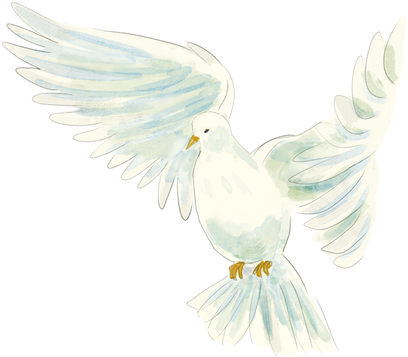

## Dialogue initial Signe de la Croix Entrée dans l’église

**Accueil** *(à la porte de l’église)*

## Psaume

.................................

.................................

.................................

**…………………………………….**

**……………………………………**

**……………………………………**

# Liturgie de la Parole

1ère Lecture

Frères,

.............................................

..............................................

..............................................

L’assemblée : Nous rendons grâce à Dieu

## Acclamation

Alléluia

.................................................

.................................................

Le célébrant : Le Seigneur soit avec vous. L’assemblée : Et avec votre esprit.

## Évangile de Jésus Christ selon Saint .....

L’assemblée : Gloire à toi, Seigneur.

........................................................

.........................................................

.........................................................

— Acclamons la Parole de Dieu.

L’assemblée : Louange à toi, Seigneur Jésus. Homélie *(on s’assied)*

## Prière Universelle



Litanie des Saints

Seigneur, prends pitié. Seigneur, prends pitié. Ô christ, prends pitié. Ô christ, prends pitié. Seigneur, prends pitié. Seigneur, prends pitié.

Sainte Marie, priez pour nous

Sainte Mère de Dieu, priez pour nous

Sainte Vierge des Vierges, priez pour nous

Saint Michel et tous les anges, priez pour nous

Saint Jean-Baptiste, priez pour nous

Saint Joseph, priez pour nous

Saint Pierre et Saint Paul, priez pour nous

Tous les apôtres du Seigneur, priez pour nous

*On ajoute ici les noms des saints patrons des enfants, des parents, des frères et sœurs, parrains et marraines, et on termine par :*

Vous tous, saints et saintes de Dieu, priez pour nous

Prière de libération et imposition de la main *(par le prêtre)*